KẾ HOẠCH BÀI DẠY TUẦN 7
MÔN: TOÁN
T32. LUYỆN TẬP CHUNG (T2)
I. Yêu cầu cần đạt:
1. Kiến thức, kỹ năng:
- Thực hiện được tính nhẩm phép nhân, phép chia trong bảng đã học
- Xác định được $\frac{1}{5}$ của một hình; $\frac{1}{6}$ và $\frac{1}{9}$ của một nhóm đồ vật
- Giải được bài toán thực tế liên quan đến phép tính nhân, phép chia trong bảng
2. Năng lực.
- Phát triển năng lực lập luận, tư duy toán học và năng lực giao tiếp toán học
- Năng lực tự chủ, tự học: lắng nghe, trả lời câu hỏi, làm bài tập.
- Năng lực giải quyết vấn đề và sáng tạo: tham gia trò chơi, vận dụng.
3. Phẩm chất.
- Phẩm chất nhân ái: Có ý thức giúp đỡ lẫn nhau trong hoạt động nhóm để hoàn thành nhiệm vụ.
- Phẩm chất chăm chỉ: Chăm chỉ suy nghĩ, trả lời câu hỏi; làm tốt các bài tập.
- Phẩm chất trách nhiệm: Giữ trật tự, biết lắng nghe, học tập nghiêm túc.
II. Đồ dùng dạy học : - Máy soi, máy tính.
III. Các hoạt động dạy học
Hoạt động của giáo viên | Hoạt động của học sinh
1. HĐ mở đầu:3-5’
- Cả lớp vận động theo nhạc bài: Em yêu trường em
- Ôn bài cũ: GV đưa lên MH
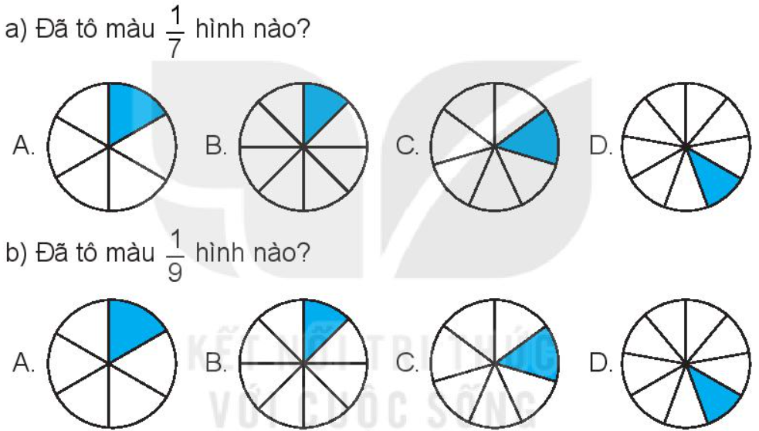  - GV Nhận xét, dẫn dắt vào bài mới | +HS trả lời, giải thích  +HS trả lời, giải thích  - HS lắng nghe.
2. HĐ luyện tập, thực hành: 25-27’  Bài 1: M (4-5’)  *KT: T/chất của p/nhân, mqh giữa p/nhân và p/chia  - GV yêu cầu HS làm việc CN  - GV gọi H trình bày theo dãy  - GV NX: ? Em có nhận xét gì về các p/tính ở cột 1?  * GV nhận xét, chốt: Vận dụng một số tính chất của p/nhân để nhẩm nhanh.  Bài 2: V ( 6-7’)  * KT: Giải toán  - GV gọi HS đọc đề.  - GV cho HS làm bài tập vào vở.  - GV soi bài.  *GV nhận xét, chốt 1 số lưu ý khi giải toán.  Bài 3: N (5-6’)  *KT: Củng cố KT về 1/mấy  - Gọi H nêu yêu cầu  - GV cho HS làm bài tập vào nháp.  - GV chữa bài bằng quét mã từng phần.  +Vì sao em chọn hình A, C?  + Nêu cách tìm 1/6, 1/9 số con ếch trong hình?  - GV nhận xét, chốt: Để làm BT dạng này cần đếm số phần được chia trên hình, đếm số phần đã tô màu -> đối chiếu... Ở phần b: Muốn tìm 1/mấy số ĐV lấy tổng số ĐV chia cho số phần được chia...  3. Trò chơi: 6-7’  - GV yêu cầu H nêu cách chơi, luật chơi.  - Gv tổ chức cho HS chơi theo nhóm ( khi bạn chơi thì các bạn trong nhóm giám sát)  - GV nhận xét, chốt: Em đã vận dụng KT nào qua trò chơi? | - H nêu yêu cầu  - HS làm việc cá nhân.  - H trao đổi N2 (2’)  - HS trình bày.  - Khi đổi chỗ các thừa số trong 1 tích, tích không thay đổi; Lấy tích chia cho thừa số này được thừa số kia.  - H đọc thầm bài toán, thực hiện vào vở.  - HS trình bày bài giải, chia sẻ: DK:  + Nêu cách tìm số lọ hoa Mai cắm được  + Bạn có câu lời giải khác?...  - H nêu yêu cầu.  - H làm bài cá nhân  - HS thảo luận N2, báo cáo  - Phần a: Đáp án : A và C  - Vì hình A, C chia thành 5 phần bằng nhau, tô màu 1 phần -> tô màu 1/5 số hình.  - Phần b: - Đáp án : $\frac{1}{6}$ số con ếch là 3 con ếch.  $\frac{1}{9}$ con ếch là 2 con ếch.  - H nêu như sgk.  - HS nêu cách chơi  - ...em vận dụng các bảng nhân, bảng chia đã học.
4. Vận dụng: 2-3’  - Hôm nay em đã học được những gì?  - Tiết học hôm nay em cảm thấy tn?  - Nhận xét, tuyên dương | - HS nêu

